DOCUMENTATION TECHNIQUE
Projet UF INFRA — Architecture Client-Serveur
Auteur(s) | Florence Kore-Belle — Marly Dedjiho - Sarah Bouhadra
Groupe | Vicieuses — B1 Data Engineer
Date | Avril 2026
Campus | Paris Ynov Campus
MiniSOC — Infrastructure segmentée avec détection d'intrusion en temps réel

1. Présentation du projet

1.1 Contexte et besoin client
StartupX est une startup fictive disposant d'une équipe de développeurs, de commerciaux et d'un pôle administratif. Face à une multiplication des tentatives d'accès non autorisés sur leurs serveurs exposés, la direction informatique a décidé de mettre en place une infrastructure réseau segmentée, accompagnée d'un système de surveillance et de détection d'intrusion en temps réel.

1.2 Problématique
Comment protéger les ressources internes d'une entreprise contre des attaquants externes, tout en garantissant la continuité de service pour les employés légitimes, et ce de manière automatisée ?

1.3 Solution retenue — Architecture 2 réseaux
La solution repose sur une segmentation réseau stricte avec deux zones distinctes :
- Zone LAN (192.168.100.0/24) : réseau interne réservé aux employés. Isolé de l'extérieur.
- Zone WAN (10.0.0.0/24) : interface exposée du serveur, côté attaquant potentiel.
- Le serveur srv-main est le seul équipement présent sur les deux zones — il joue le rôle de routeur et de point de contrôle.
- Fail2ban surveille les tentatives d'intrusion sur l'interface WAN et bloque automatiquement les attaquants.
- Netdata fournit un tableau de bord de monitoring en temps réel, accessible uniquement depuis le LAN.

1.4 Objectifs visés
Objectif | Technologie | Statut
Réseau segmenté LAN/WAN | VirtualBox Host-only x2 | ✅ Réalisé
Services client-serveur | DHCP, DNS (bind9), Apache2 | ✅ Réalisé
Administration système | Ubuntu Server 24.04, scripts bash | ✅ Réalisé
Virtualisation | VirtualBox (3 VMs) | ✅ Réalisé
Sécurisation | UFW, Fail2ban, SSH hardening | ✅ Réalisé
Documentation | Ce document | ✅ Réalisé

2. Architecture réseau

2.1 Schéma logique
L'infrastructure est composée de trois machines virtuelles réparties sur deux réseaux distincts. La segmentation LAN/WAN est le coeur de la solution de sécurité : un attaquant présent sur le réseau WAN ne peut jamais accéder directement au réseau LAN des employés.
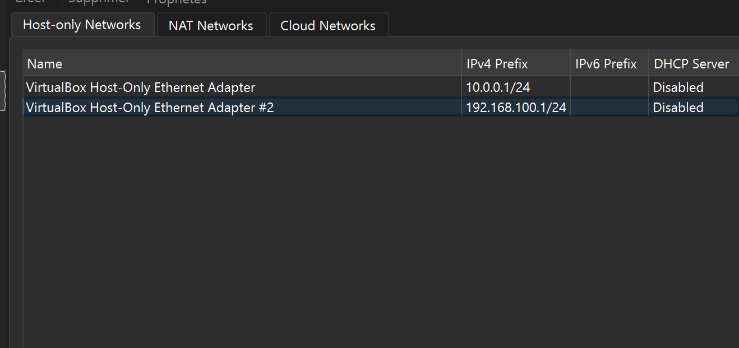
Fig. 1 — Gestionnaire de réseau hôte VirtualBox : deux adaptateurs Host-only créés manuellement, DHCP désactivé sur les deux réseaux

2.2 Plan d'adressage IP complet
Machine | Interface | Type réseau | Adresse IP | Rôle
srv-main | enp0s3 | NAT | DHCP automatique | Accès Internet (installation uniquement)
srv-main | enp0s8 | Host-only LAN | 192.168.100.2/24 | Passerelle réseau interne
srv-main | enp0s9 | Host-only WAN | 10.0.0.2/24 | Interface exposée côté attaquant
client-user | enp0s3 | Host-only LAN | 192.168.100.10 (DHCP) | Poste employé légitime
kali-attack | eth0 | Host-only WAN | 10.0.0.3 (statique) | Machine attaquante externe

2.3 Paramètres des réseaux
Paramètre | Réseau LAN | Réseau WAN
Adresse réseau | 192.168.100.0/24 | 10.0.0.0/24
Masque | 255.255.255.0 | 255.255.255.0
Passerelle | 192.168.100.2 | 10.0.0.1
DHCP | Oui (srv-main) | Non (IP statique)
Accès depuis Kali | ❌ Bloqué | ✅ Accessible
Accès depuis client-user | ✅ Accessible | ❌ Bloqué

3. Machines virtuelles

3.1 VM1 — srv-main (Serveur central)
Paramètre | Valeur
Système d'exploitation | Ubuntu Server 24.04 LTS
RAM allouée | 2048 Mo
Espace disque | 20 Go
Carte réseau 1 | NAT — accès Internet (installation)
Carte réseau 2 | Host-only LAN — 192.168.100.2/24
Carte réseau 3 | Host-only WAN — 10.0.0.2/24
Services hébergés | DHCP, DNS, Apache2, UFW, Fail2ban, Netdata
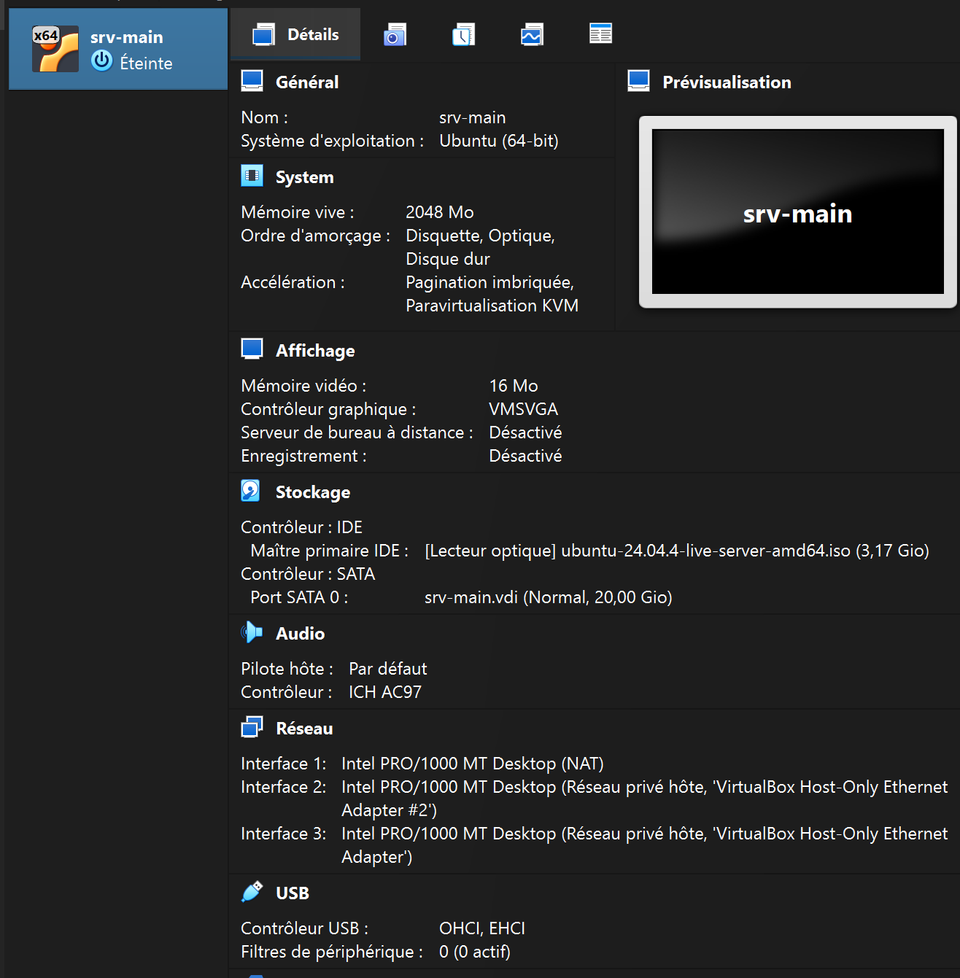
Fig. 2 — Récapitulatif de configuration de la VM srv-main dans VirtualBox : 2048 Mo RAM, 3 cartes réseau (NAT + 2x Host-only)

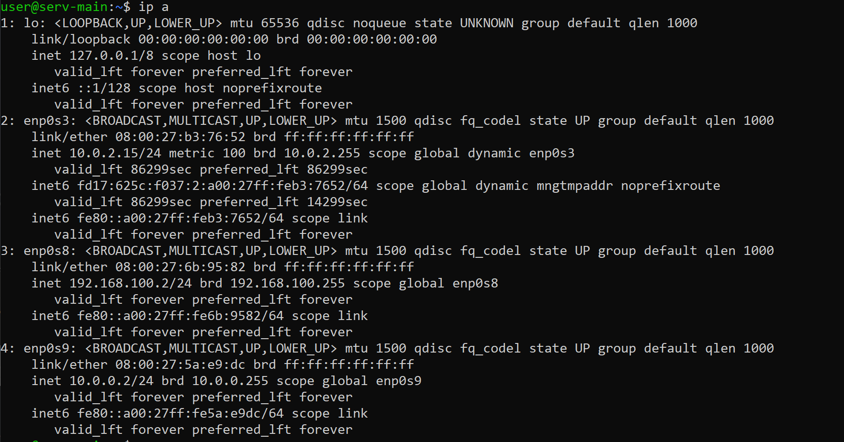
Fig. 3 — Résultat de la commande ip a sur srv-main : trois interfaces actives — NAT (enp0s3), LAN 192.168.100.2 (enp0s8) et WAN 10.0.0.2 (enp0s9)

3.2 VM2 — client-user (Poste employé légitime)
Paramètre | Valeur
Système d'exploitation | Ubuntu Desktop 24.04 LTS
RAM allouée | 2048 Mo
Espace disque | 20 Go
Carte réseau | Host-only LAN uniquement — IP DHCP (192.168.100.10)
Utilisateur | employe / Employe1234!
Rôle | Accès intranet et monitoring — jamais exposé au WAN
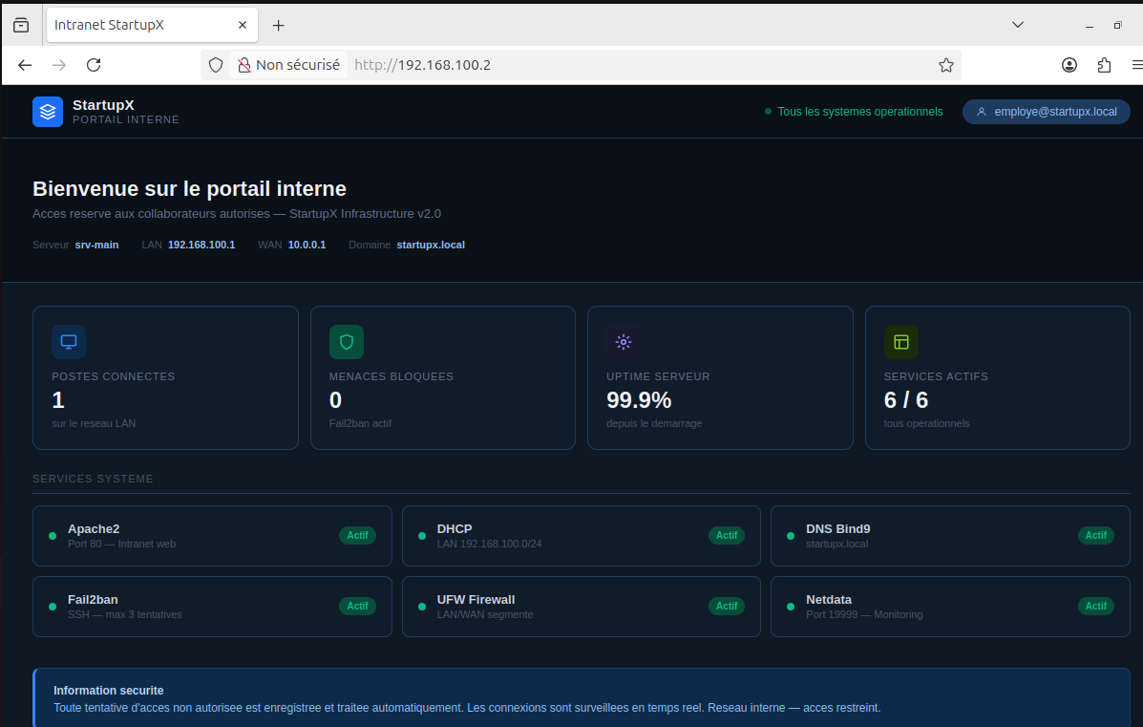
Fig. 4 — portail intranet StartupX accessible depuis client-user via Firefox (http://192.168.100.2)

3.3 VM3 — kali-attack (Attaquant externe)
Kali Linux est la distribution de référence en cybersécurité offensive. Elle dispose de tous les outils d'attaque pré-installés. Sa présence uniquement sur le réseau WAN simule parfaitement un attaquant internet qui cible l'interface exposée du serveur, sans aucun accès au réseau interne.

Paramètre | Valeur
Système d'exploitation | Kali Linux 2024 (image VirtualBox .ova officielle)
RAM allouée | 2048 Mo
Carte réseau | Host-only WAN uniquement — IP statique 10.0.0.3
Utilisateur | kali / kali
Outils utilisés | nmap (reconnaissance), hydra (brute-force SSH)
Accès LAN | ❌ Impossible — isolation réseau garantie
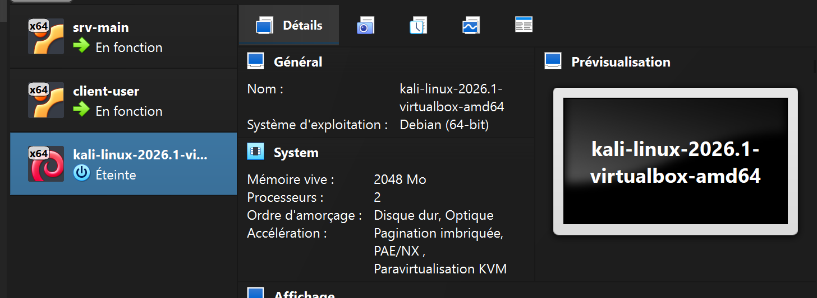
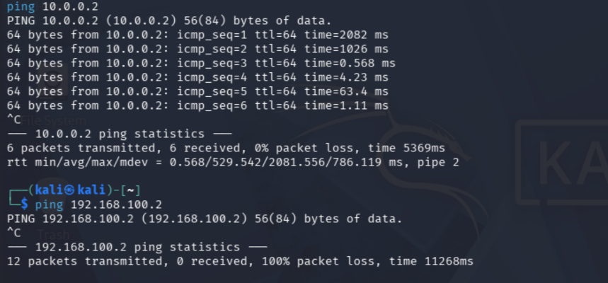
Fig. 5 — Preuve d'isolation réseau : ping depuis kali-attack vers 10.0.0.2 (WAN) réussi, ping vers 192.168.100.2 (LAN) échoué — isolation confirmée

4. Services installés et configurés

4.1 Serveur DHCP — isc-dhcp-server
Le DHCP est configuré uniquement sur l'interface LAN (enp0s8). Il distribue automatiquement des adresses aux employés dans la plage 192.168.100.10–50. La machine Kali sur le WAN ne bénéficie pas de ce service et doit configurer son IP manuellement.

sudo apt install isc-dhcp-server -y
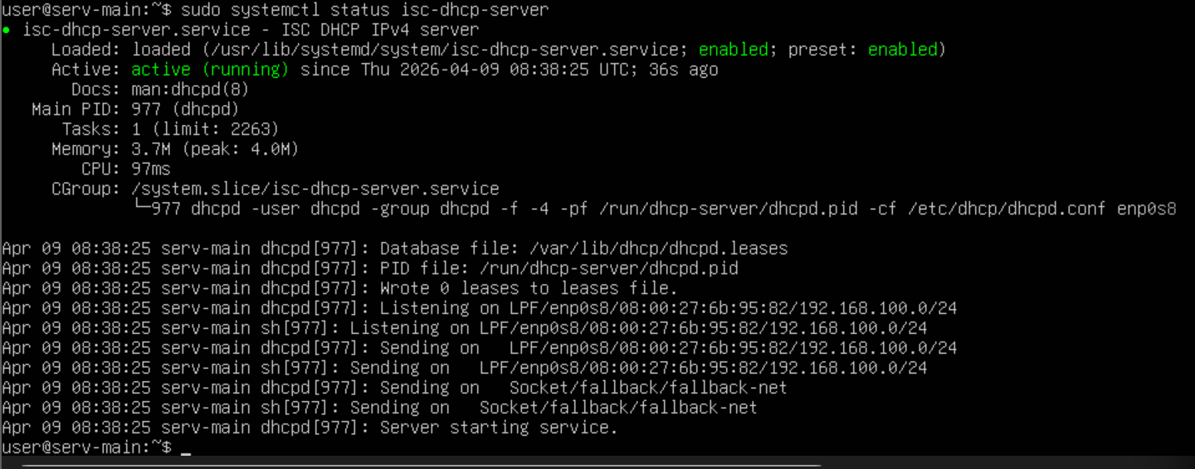
Fig. 6 — Service isc-dhcp-server actif sur srv-main, configuré sur l'interface LAN uniquement (enp0s8)

4.2 Serveur DNS — bind9
Bind9 assure la résolution de noms pour le réseau interne. Les machines du LAN peuvent résoudre les noms du domaine startupx.local. Le service écoute sur l'interface LAN uniquement.

sudo apt install bind9 -y

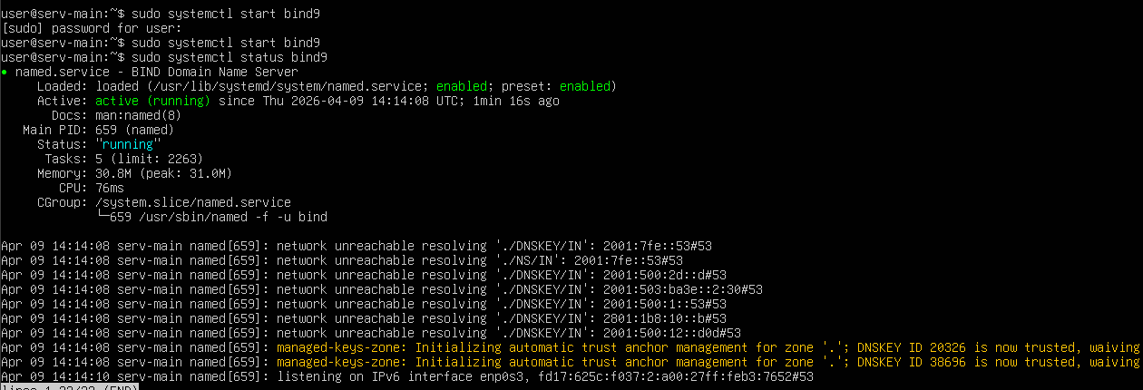
Fig. 7 — Service bind9 (DNS) actif, résolution de noms pour le domaine startupx.local

4.3 Serveur Web — Apache2
Apache2 héberge le portail intranet de StartupX, accessible sur le port 80. La page est accessible depuis le LAN (employés) et depuis le WAN (interface exposée) — ce qui permet de démontrer que l'attaquant peut voir le service web mais pas pénétrer le réseau interne.

sudo apt install apache2 -y
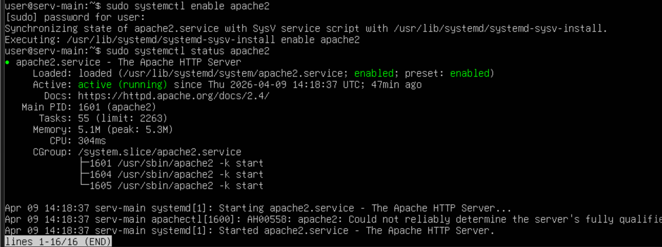
Fig. 8 — Service Apache2 actif, portail intranet servi sur le port 80

4.4 Monitoring — Netdata
Netdata fournit un tableau de bord de supervision en temps réel accessible via http://192.168.100.2:19999. Le port 19999 est ouvert uniquement sur l'interface LAN — impossible d'y accéder depuis le WAN. Pendant la démonstration, les graphs Netdata montrent en direct l'impact de l'attaque sur les ressources du serveur.

curl -Ss https://get.netdata.cloud/kickstart.sh | sudo bash
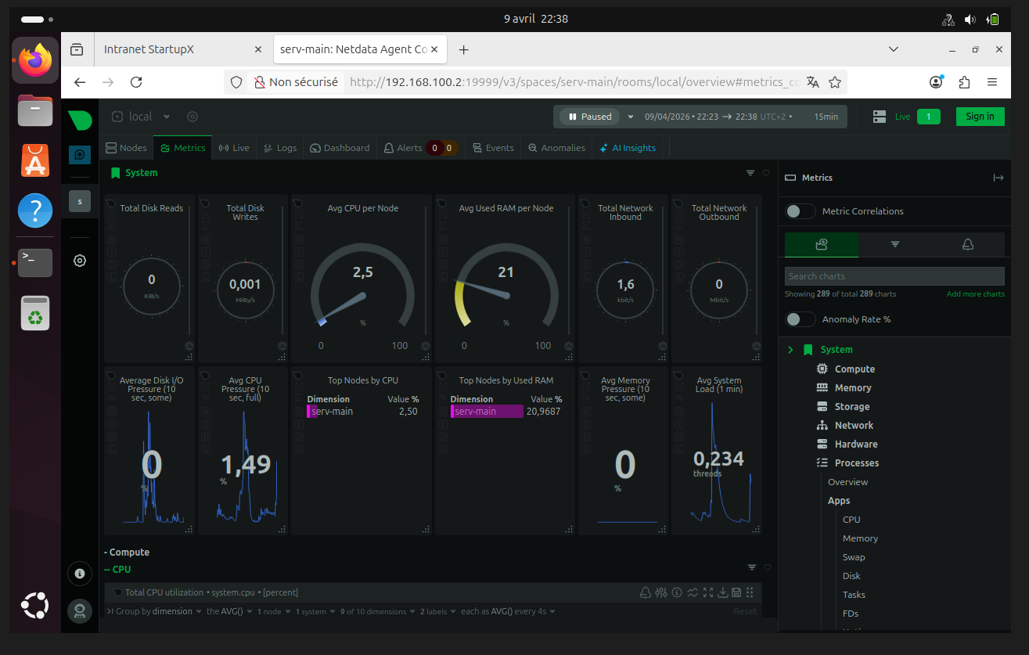
Fig. 9 — Dashboard Netdata accessible depuis client-user à l'adresse http://192.168.100.2:19999 — supervision en temps réel (CPU, RAM, réseau, disque)

5. Sécurisation de l'infrastructure

5.1 Segmentation réseau LAN/WAN
La première couche de sécurité est architecturale. En plaçant kali-attack uniquement sur le réseau WAN (10.0.0.0/24), elle ne peut jamais atteindre directement les postes employés du LAN (192.168.100.0/24). Même si l'attaquant compromet le serveur, il devrait franchir une barrière supplémentaire pour atteindre les postes internes.

5.2 Pare-feu UFW — règles différenciées par interface
UFW est configuré avec des règles distinctes selon l'interface réseau. Le LAN bénéficie d'un accès plus large (DHCP, DNS, monitoring), tandis que le WAN n'expose que les ports strictement nécessaires.

Port / Service | Interface LAN (enp0s8) | Interface WAN (enp0s9) | Justification
22 (SSH) | ✅ ALLOW | ✅ ALLOW | Administration + cible de démonstration
80 (HTTP) | ✅ ALLOW | ✅ ALLOW | Intranet accessible des deux côtés
53 (DNS) | ✅ ALLOW | ❌ DENY | DNS réservé au réseau interne
67 (DHCP) | ✅ ALLOW | ❌ DENY | DHCP réservé au LAN
19999 (Netdata) | ✅ ALLOW | ❌ DENY | Monitoring réservé aux employés
Tout autre | ❌ DENY | ❌ DENY | Bloqué par défaut
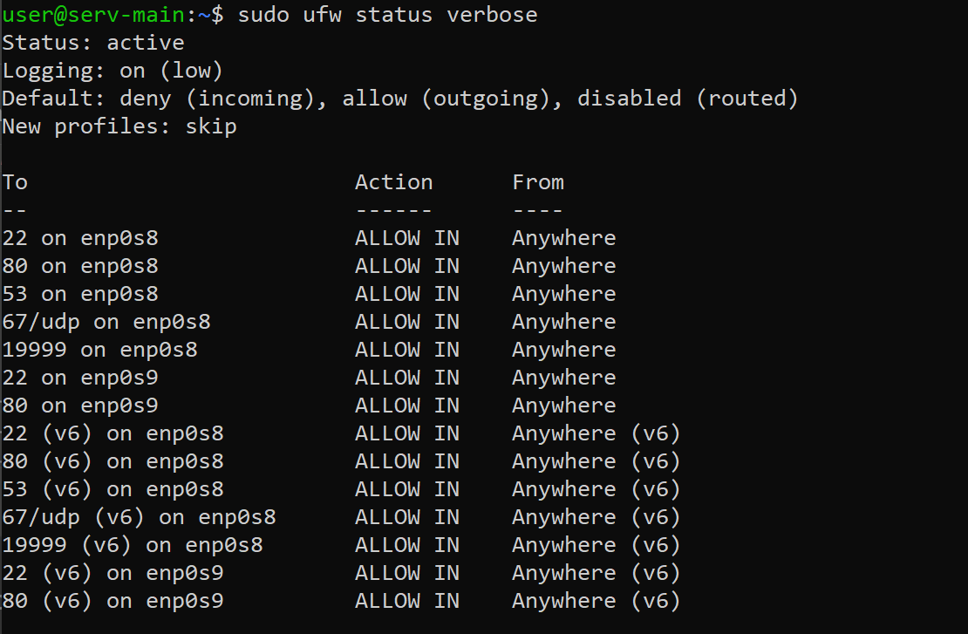
Fig. 10 — Règles UFW différenciées par interface : LAN (enp0s8) plus permissif, WAN (enp0s9) restreint aux ports 22 et 80 uniquement

5.3 Détection d'intrusion — Fail2ban
Fail2ban surveille /var/log/auth.log en permanence. Dès que l'IP 10.0.0.3 (Kali) accumule 3 échecs d'authentification SSH en moins de 300 secondes, elle est automatiquement bannie pendant 5 minutes. Le bannissement est appliqué via une règle iptables dynamique.

Paramètre | Valeur | Signification
maxretry | 3 | 3 tentatives max avant bannissement
findtime | 300s | Fenêtre d'observation
bantime | 300s | Durée du ban (5 min)
Jail active | sshd | Surveillance SSH uniquement
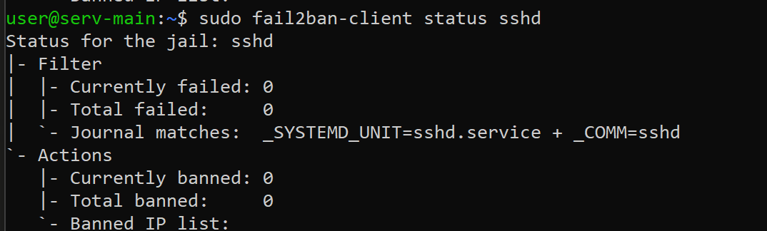
Fig. 11 — Fail2ban actif, jail SSH configurée — aucune IP bannie au démarrage

5.4 Durcissement SSH
- PermitRootLogin no — connexion root directe interdite
- MaxAuthTries 3 — cohérent avec la politique Fail2ban

6. Scripts d'automatisation

6.1 rapport-incident.sh
Génère un rapport complet horodaté dans /var/log/rapports/. Il compile l'état de tous les services, les IPs bannies par Fail2ban, les tentatives SSH échouées et les connexions réussies. Exécutable manuellement ou automatiquement via cron.
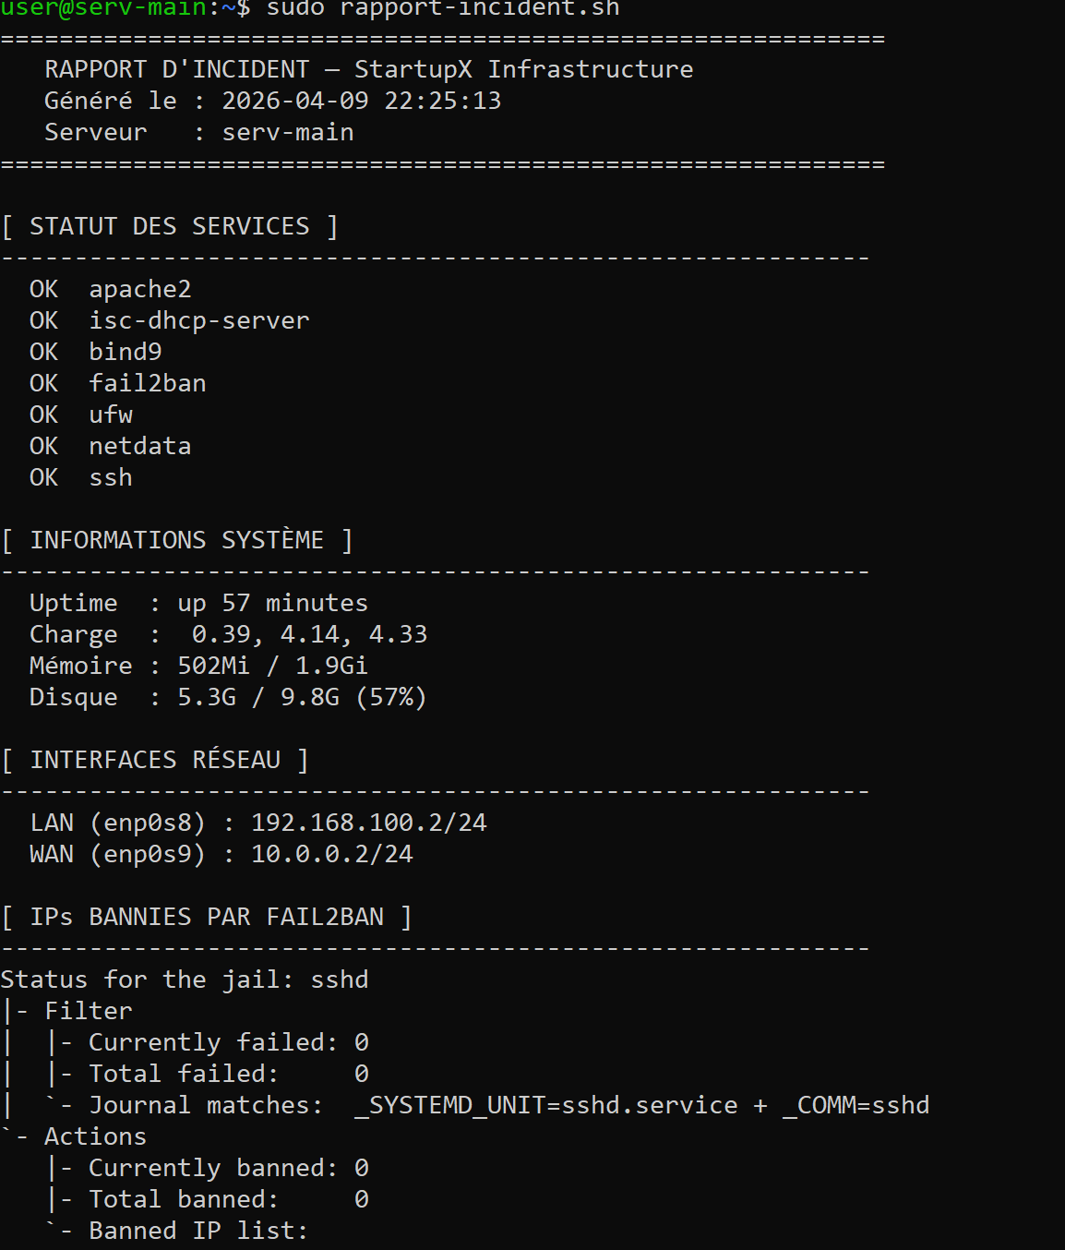
Fig. 12 — Exécution de rapport-incident.sh : rapport horodaté généré automatiquement avec état des services, interfaces réseau et IPs bannies

6.2 check-services.sh
Affiche en un coup d'oeil l'état de tous les services critiques avec un indicateur visuel (✅ actif / ❌ inactif). Permet un diagnostic rapide lors d'une démonstration ou d'une maintenance.
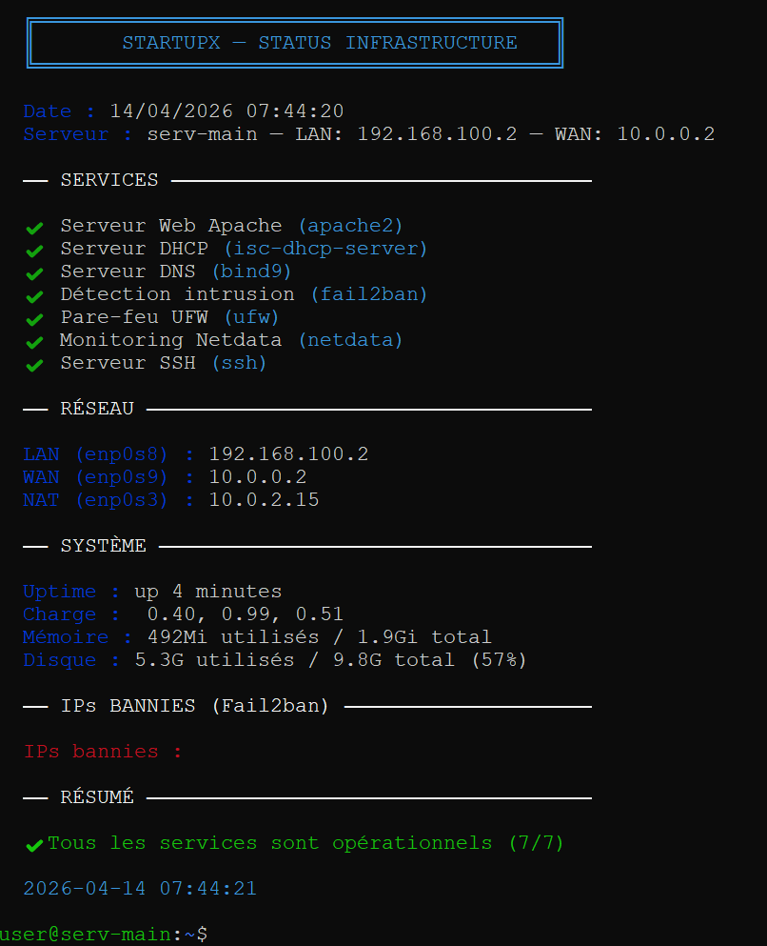
Fig. 13 — Exécution de check-services.sh : tous les services affichés comme actifs, informations réseau et système en temps réel

6.3 Automatisation via Cron
Le script rapport-incident.sh est planifié pour s'exécuter toutes les heures automatiquement, garantissant une traçabilité continue sans intervention humaine.

0 * * * * /usr/local/bin/rapport-incident.sh

7. Démonstration — Scénario d'attaque en temps réel

La démonstration met en scène les 3 machines simultanément selon 5 scènes enchaînées. Elle illustre la détection automatique d'une attaque externe et la résilience du réseau interne.

7.1 Scène 1 — L'employé travaille normalement
Sur client-user (LAN), l'employé accède à l'intranet et consulte le dashboard Netdata. Ces deux fenêtres restent ouvertes pendant toute la démonstration pour montrer la continuité de service.


Fig. 14 — Scène 1 : client-user avec deux onglets ouverts — intranet StartupX et dashboard Netdata — restent accessibles pendant toute la durée de l'attaque

7.2 Scène 2 — Reconnaissance depuis Kali (WAN)
Depuis kali-attack (IP 10.0.0.3, réseau WAN), un scan nmap identifie les services exposés sur l'interface WAN du serveur (10.0.0.2). L'attaquant ne voit que ce qui est sur le WAN — le LAN reste invisible.

nmap -sV 10.0.0.2
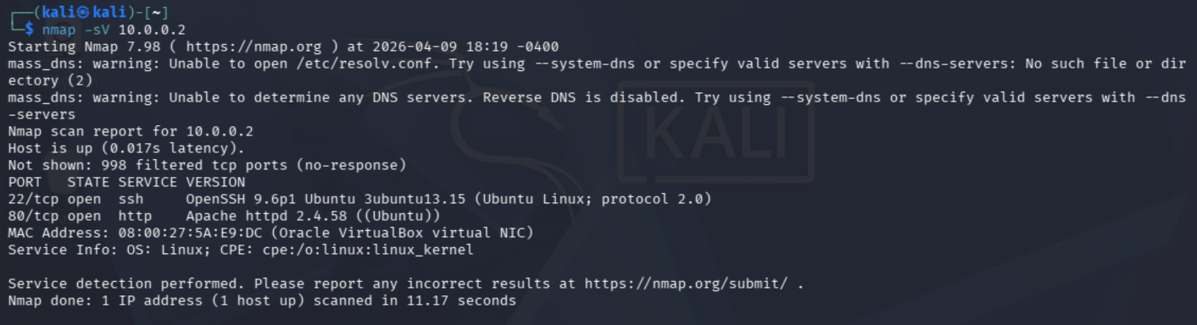
Fig. 15 — Scène 2 : scan nmap depuis kali-attack (10.0.0.3) contre l'interface WAN 10.0.0.2 — seuls les ports 22 (SSH) et 80 (HTTP) sont détectés, le port Netdata 19999 est invisible depuis le WAN

7.3 Scène 3 — Attaque brute-force SSH
Hydra est utilisé pour tenter de deviner le mot de passe SSH du serveur via l'interface WAN. Il teste automatiquement des milliers de combinaisons depuis le fichier rockyou.txt.

hydra -l root -P /usr/share/wordlists/rockyou.txt -t 4 ssh://10.0.0.2

7.4 Scène 4 — Détection et bannissement automatique
Sur srv-main, les logs SSH sont surveillés en temps réel via le script monitor-live.sh. Celui-ci filtre et formate les événements en direct : tentatives échouées en rouge, bannissements en jaune. Après 3 tentatives, Fail2ban bannit automatiquement 10.0.0.3

sudo monitor-live.sh
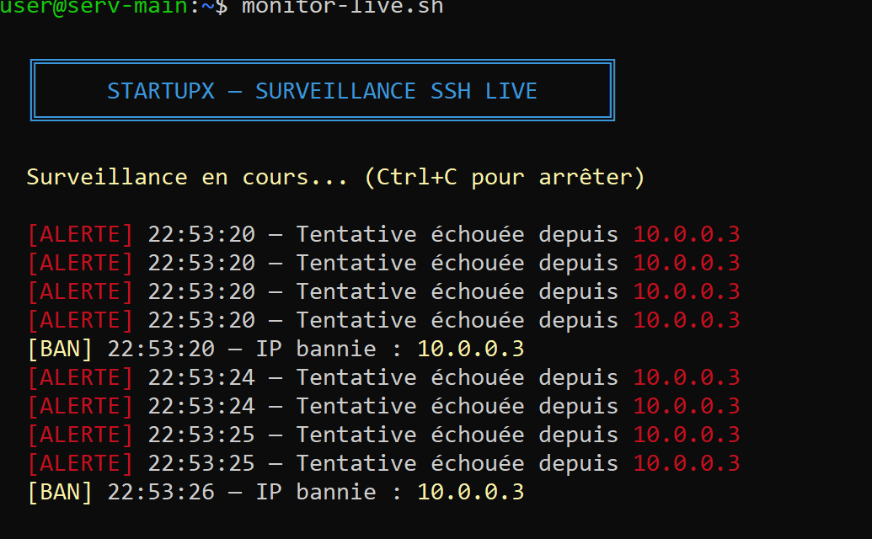
sudo fail2ban-client status sshd
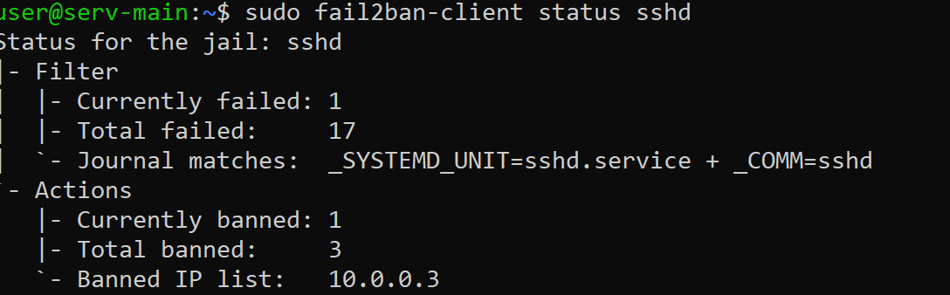
Fig. 16 — Scène 4 : monitor-live.sh affiche en temps réel les alertes SSH depuis 10.0.0.3 puis le bannissement automatique par Fail2ban — fail2ban-client status sshd confirme l'IP 10.0.0.3 bannie

7.5 Scène 5 — Continuité de service côté LAN
On retourne sur client-user pour vérifier que l'intranet est toujours accessible. La segmentation LAN/WAN a parfaitement joué son rôle : l'attaque sur le WAN n'a jamais affecté les employés du LAN.
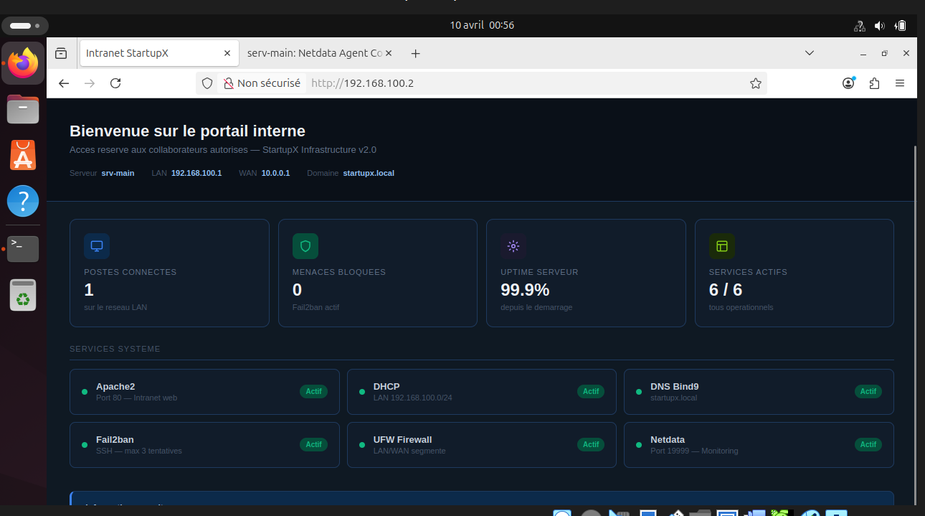

7.6 Scène 6 — Rapport d'incident
Le script rapport-incident.sh est exécuté pour produire la trace de l'incident : IP bannie, tentatives listées, horodatage, état des services.
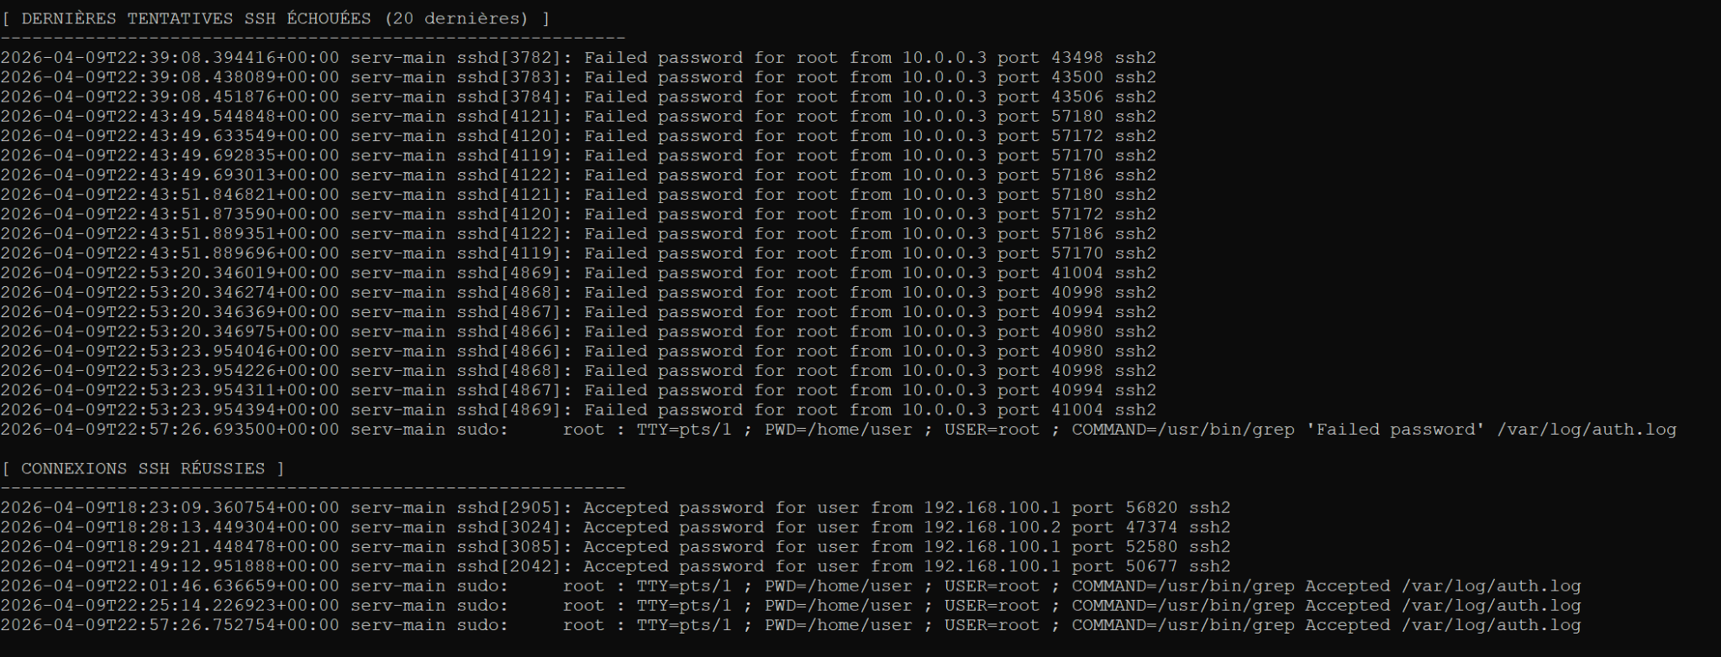

Fig. 17 — Scène 5 & 6 : l'intranet reste accessible sur client-user pendant l'attaque (continuité de service). Le rapport d'incident liste les 20 dernières tentatives SSH échouées depuis 10.0.0.3

8. Bilan et compétences démontrées

8.1 Couverture de la grille d'évaluation
Critère | Réalisations
Réseau simple | 2 réseaux Host-only VirtualBox, plan IP LAN/WAN, 3 machines interconnectées
Infrastructure client-serveur | DHCP sur LAN, DNS bind9, Apache2 accessible LAN et WAN
Administration système | Ubuntu Server 24.04, netplan 3 interfaces, systemd, scripts bash, cron
Virtualisation et maquette | 3 VMs VirtualBox avec segmentation réseau réaliste
Sécurisation | UFW par interface, Fail2ban (ban auto), SSH hardening, isolation LAN/WAN
Documentation technique | Ce document complet avec captures, commandes, architecture

8.2 Points forts du projet
- Architecture réaliste : segmentation LAN/WAN comme en entreprise
- Démo live spectaculaire : attaque visible, réponse automatique, service maintenu
- Isolation prouvée : ping Kali vers LAN qui échoue — preuve concrète de la segmentation
- Stack 100% open source : Ubuntu, Kali, Apache, Fail2ban, Netdata
- Automatisation réelle : scripts bash + cron opérationnels

8.3 Axes d'amélioration
- Mise en place d'un certificat TLS sur Apache (HTTPS)
- Configuration d'un VPN pour accès distant sécurisé depuis le WAN
- Ajout d'une DMZ pour isoler davantage les services exposés
- Alertes mail automatiques via le script de rapport

9. Annexes — Commandes de référence

9.1 Commandes d'administration courantes
# État de tous les services
sudo check-services.sh

# Voir les IPs bannies
sudo fail2ban-client status sshd

# Débannir une IP manuellement
sudo fail2ban-client set sshd unbanip 10.0.0.2

# Générer un rapport d'incident
sudo rapport-incident.sh

# Logs SSH en temps réel
sudo tail -f /var/log/auth.log

# Vérifier les règles pare-feu
sudo ufw status verbose

9.2 Fichiers de configuration importants
Fichier | Rôle
/etc/netplan/[fichier].yaml | Configuration des 3 interfaces réseau
/etc/dhcp/dhcpd.conf | Configuration DHCP (LAN uniquement)
/etc/fail2ban/jail.local | Règles Fail2ban (sshd)
/etc/ssh/sshd_config | Durcissement SSH
/var/www/html/index.html | Page intranet StartupX
/usr/local/bin/rapport-incident.sh | Script rapport d'incident
/usr/local/bin/check-services.sh | Script vérification services
/var/log/rapports/ | Dossier des rapports générés

Lien oral

